# Kvíz

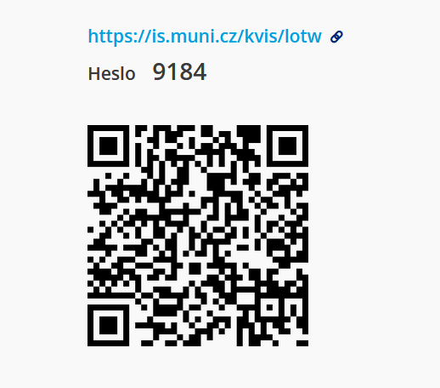

# 1 Work in groups: Prepare a 60 second presentation about one of the UNESCO monuments. In Czech language.

[***https://www.unesco-czech.cz/unesco-pamatky/***](https://www.unesco-czech.cz/unesco-pamatky/)

Český Krumlov

* Je malé město na jihu Čech
* Nejkrásnější místo a krajina (landscape) v ČR
* Každý rok mnoho čínských turistů navštěvuje toto město
* Architektura je od roku 92 chráněn UNESCO
* Město má slavnou řeku **Vlt**ava; ****ava; Wilth-aqua → wild

Olomouc

* Město v ČR
* **Leží** na řece (řeka: river) Moravě < **Mor**ava
* Je šestý největší město v ČR; +/- 100 000 (+25–30 000 studentů)
  + Zemřel tam pes.
* Blízko Brna: autem/autobusem max. 60 minut
* Má univerzitu Palackého založen (founded) 1573
* Má katedrálu Svatého Václava
* Má SK = Sportovní klub Sigma **Olomouc**: nikdy jsem o tom neslyšel
* Brno = *brnie

**Praha**

* ČR má přes 2000 hradů a zámků; Praha má taky moc
  + Hrad: defensiva; zámek: estetika
* Např. Katedrála Svatého Víta
* Tam je Karlův most přes Vltavu: 1357, 9 7 5 31
* Praha má dva fotbalové týmy: Sparta a Slavia; Bohemians, Viktoria Žižkov…
* Sparta je lepší, protože hraje Ligu mistrů
* Univerzita v Praze je jedna z nejstarších: 1348

**Kutná Hora**

* Uprostřed České republiky
* Je blízko Prahy, asi 1 hodina vlakem
* Není to moderní město
* Má mnoho kostelů (churches) a historické centrum
* Jsou v UNESCO od 1995
* Má kostel s kostmi = **kost**nice (ossarium)

**Město** (city, town) × místo (place)

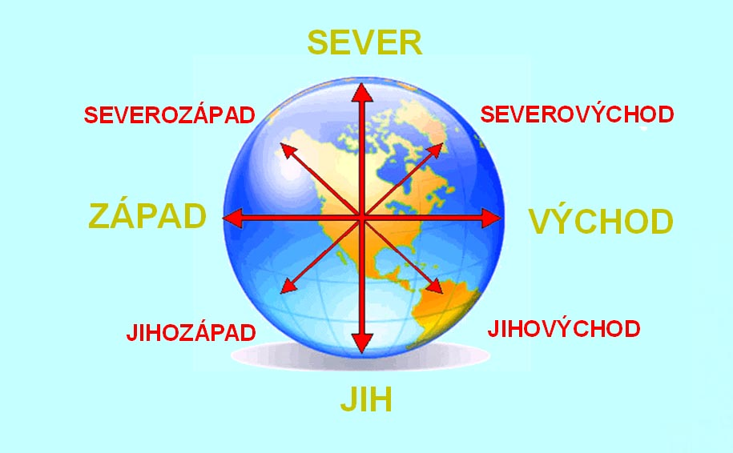

# 2 Slovesa pohybu (verbs of motion)

|  |  |  |  |
| --- | --- | --- | --- |
| **imperfektivní** | **opakovaný** | **perfektivní** | ***imperfektivní 2*** |
| **JÍT\*** | CHODIT | **PŘI**JÍT | *PŘICHÁZET* |
| **JET\*** | JEZDIT | **OD**JET | *ODJÍŽDĚT* |
| **letět** | létat | **při**letět | *přilétat* |
| **běžet** | běhat | **od**běhnout | *přibíhat* |
|  |  | **pře**stoupit (*change – for transport*)  **na**stoupit (*get on, board*)  **vy**stoupit (*get off*) | **pře**stupovat  **na**stupovat  **vy**stupovat |

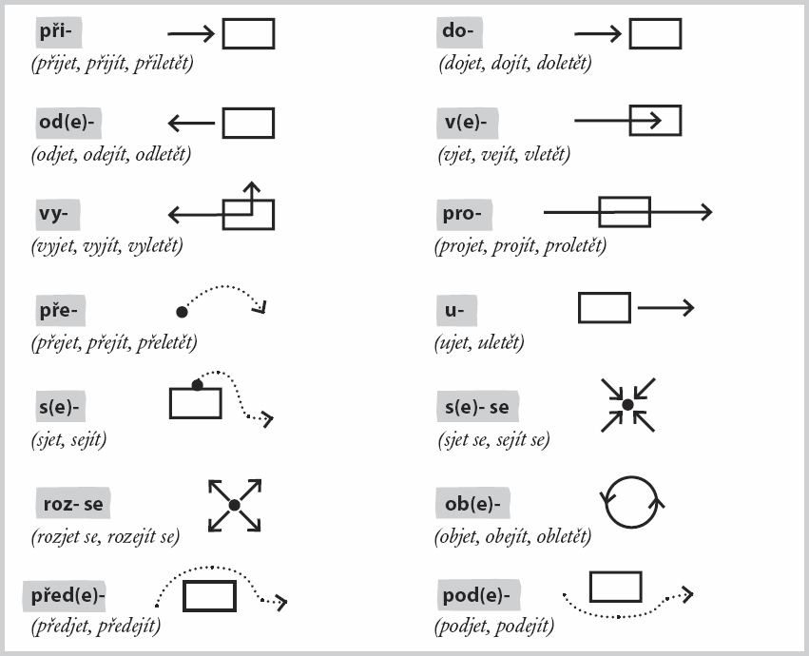

## a) Co znamená?

vchod a **východ**: entrance × exit; sunrise, east

záchod: toilet;

přechod: zebra, menopausa

schod(y): stair(s)

sjezd; sběh

shyb: s + hýbat se

příjezd a odjezd (na nádraží) / přílet a odlet (na letišti): arrival / departure

schůzka: meeting

procházka: a walk

## b) Vyberte vhodné sloveso.

*přichází – odchází – přijíždí – odjíždí – vychází – se schází – se prochází – vyjíždí – projíždí – vystupuje – nastupuje – přestupuje*

1. Ten vlak tady nezastavuje, zastávku jenom **projíždí**.
2. Petr **přijíždí / přichází // odjíždí / odchází** každé ráno do práce v 7:00.
3. Ráno na Mendlově náměstí vždycky **se prochází / nastupuje // přestupuje** hodně lidí.
4. Autobus do Prahy **odjíždí** každý den v 6:00 od hotelu Grand.
5. Karel **se prochází** rád v parku.
6. Eva jezdí do kampusu ze zastávky Česká, proto **přestupuje** na trolejbus na Mendlově náměstí.
7. Když jede Adam do školy, **vystupuje** na zastávce Univerzitní kampus.
8. Na třetí nástupiště právě **přijíždí** vlak z Berlína.
9. Naše skupina **se schází** každý pátek v hospodě U Bláhovky.
10. Slunce (*sun*) dnes **vychází** v 6:55.
11. Pozor, **vyjíždí** tady auto z garáže.
12. David rád spí, proto **přijíždí / přichází // odjíždí / odchází** pravidelně do školy pozdě.

## c) Doplňte vhodný prefix.

1. **___**šel jsem pozdě do školy, protože na Mendlově náměstí byla autonehoda.
2. V kolik hodin jsi **___**šel včera z baru? – Ani nevím, myslím, že bylo kolem třetí ráno.
3. Nerad **___**cházím silnici u Hlavního nádraží, jezdí tam moc aut.
4. Chtěl bych **___**jet na semestr do Berlína.
5. Dlouho jsme se nemohli **___**jít, protože máme všichni moc práce.
6. **___**šel jsem se s přítelkyní, protože začala brát drogy a to já nemám rád.
7. Byl jsem v Praze a večer jsem měl čas, tak jsem se **___**šel po centru.
8. Prosím vás, kdy **___**jíždí nejbližší vlak do Bratislavy?
9. Každé ráno **___**cházím z domu v 6:15.
10. Nemáme chleba, mohl bys pro něj **___**jít do obchodu?
11. Konečná zastávka, prosím **___**stupte.
12. Bydlím daleko, cestou do školy musím třikrát **___**stupovat.

***Lesson 25 - Nemoci urologického systému***

***Zánět močových cest***

|  |  |  |
| --- | --- | --- |
|  |  |  |

Zánět močových cest je nepříjemné infekční onemocnění močového měchýře, močové trubice nebo močových cest.Zánět nejčastěji způsobují **bakterie**. **Záněty častěji trpí ženy.**

## Příznaky zánětu močových cest: časté močení, pocity pálení a řezání při močení, bolest při močení, bolest na konci močení, časté nucení na močení, bolesti v podbřišku a v bederní oblasti, zvýšená teplota, někdy také krev v moči.

Existujídvě formy: *cystitida*, **zánět močového měchýře a *uretritida,* zánětdolních cest močových,**.

Léčba obvykle **trvá 3 až 10 dní**. Při akutním zánětu močového měchýře se doporučuje klid v teple, podávání antibiotik a hodně tekutin.

***Answer the questions.***

1. Co způsobuje nejčastěji zánět močových cest?
2. Koho častěji postihují záněty močových cest?
3. Jaké jsou příznaky zánětu močových cest?
4. Jaké dvě formy zánětu močových cest znáte?
5. Co doporučují lékaři při akutním zánětu močového měchýře?

***Ledvinová kolika***

|  |  |  |
| --- | --- | --- |
|  |  |  |

**Nejčastější příčinou ledvinové koliky je** pohyb **močového kamene** v močových cestách. Je velmi bolestivý stav. Bolest vystřeluje do boku a zad a do vnitřní strany stehen. Další příznaky jsou pocení, nevolnost, zvracení, hematurie. Diagnózu stanovíme pomocí rentgenu nebo ultrazvuku. Při konzervativní léčbě se aplikují analgetika a spazmolytika. Kameny mohou být roztříštěny pomocí zvukových vln nebo odstraněny chirur**gicky.**

***Answer the questions.***

1. Co způsobuje ledvinovou koliku?
2. Kam se šíří bolest?
3. Jaké jsou další příznaky?
4. Jak lékař stanoví diagnózu?

***Matching.***

|  |  |  |  |  |  |  |  |
| --- | --- | --- | --- | --- | --- | --- | --- |
| 1. frekvence | | | | | | 1. Cítím pálení při močení. | |
| 1. disurie | | | | | | 1. Chodím močit několikrát za noc. | |
| 1. nokturie | | | | | | 1. Neudržím moč. | |
| 1. nucení | | | | | | 1. Všiml jsem si trochu krve v moči. | |
| 1. hematurie | | | | | | 1. Musím chodit močit každou hodinu. | |
| 1. inkontinence | | | | | | 1. Musím rychle běžet na toaletu. | |
| 1. | 2. | 3. | 4. | 5. | 6. | |  |

***Lesson 25 – History of renal diseases***

***1 Fill in the suitable noun. There are two extra words.***

|  |
| --- |
| *moči nucení pálení proud podbřišku tlaky kameny potíže* |

1. Musím chodit často močit, protože mám časté **____________** na močení.
2. Je **____________** moči stejně silný jako dřív? - Ne, je mnohem slabší.
3. Cítíte řezání nebo **____________**? - Ano, cítím řezání při močení.
4. Cítíte bolest v **____________**? - Ano, také mám časté nucení na močení.
5. Jaké další potíže máte? - Hrozně se potím a cítím bolestivé **____________**v podbřišku.
6. Uděláme vám ultrazvuk, jestli nemáte ledvinové **____________**.

***2 Fill in the suitable verb. There are two extra verbs.***

|  |
| --- |
| *potil nemohl nevšiml zvracel cítil zhoršil pomočil* |

1. Máte krev v moči? - Ne, to jsem si **____________**.
2. Někdy trpím inkontinencí, několikrát jsem se trochu **____________**.
3. Při bolesti jsem se hrozně **____________**.
4. **____________** jsem ostré bolesti v bedrech.
5. Bolest byla tak silná, že jsem ji **____________** vydržet.

***3 Fill in the missing expression. First letter is given.***

1. Kdy jste měl **Z____________** močového měchýře naposledy? - Tento rok v lednu.
2. Máte bolesti v bederní **K____________**? - Ano, cítím od včerejška ostré bolesti v bedrech.
3. Měl jste někdy zánět močových **C____________**? - Ne, mám ho poprvé.
4. Kolikrát jste měl ledvinovou **K____________**? - Jednou, sanitka mě přivezla do nemocnice.
5. Poklepu vám na záda. Na které **S____________** cítíte silnější bolest? - Na levé.

***4 Make a doctor´s question. Do NOT use vocabulary from the answer to form the question.***

1. **______________________________________________**? - To jsem si nikdy nevšiml.
2. **______________________________________________**? - Jenom zánět močové trubice.
3. **______________________________________________**? - Ano, někdy trpím inkontinencí.
4. **______________________________________________**? - Je teď tmavší než obvykle.
5. **_______________________________________________**? - Do třísel a do břicha.